

DIARIO DE ESTUDIANTE NORMALISTA

Mariana Marcela Quezada Villagomez #12



10 de noviembre de 2021

|  |
| --- |
| MARTES  16 de noviembre del 2021 |



El día de hoy 16 de noviembre del 2021, se comenzó con la situación didáctica de las tradiciones, la cual se llevó cabo de diferentes maneras, por ejemplo, se realizo un memorama para estimular y agilizar la memoria de los niños, lo cual funciono porque si encontraban los pares una vez que salían las dos imágenes en una ronda.

Piaget nos habla de esquemas que guían la inteligencia. Los esquemas de piagetianos son procedimientos para asimilar experiencia y comprenderlas en su generalidad. Son las bases para la acomodación de nuevas experiencias. Distingue tres tipos de memoria:

• Reconocimiento: va de la mano con la percepción, asimila el objeto a esquemas sensoriomotores.

• Reconstrucción: proceso por el cual se reconstruye deliberadamente una acción particular en ausencia del modelo o la experiencia original.

• Recuerdo (evocación): se logra mediante imágenes de memoria o palabras que sirven como representaciones del contenido evocado.

Además, se aplicó la construcción de palabras mediante sílabas, que se esperaba batallar un poco con este tema, pero los niños son inteligentes y están muy despiertos por lo que no hubo dificultad al tomar esto, lo que si se dificultó fue plasmarlo, más bien al momento de encontrar las letras escritas batallaban, pero después se escribieron en el pizarrón, y asi fue como ellos pudieron identificar las letras y formar las palabras.

La enseñanza de la consciencia fonológica se enfoca en que los niños sepan manejar los fonemas en las sílabas y las palabras habladas. Enseñar consciencia fonológica mejora la lectura y contribuye a acrecentar la capacidad de deletrear. La conciencia fonológica debe ser parte de la enseñanza de la lectura en el aula y debe completarse con otros elementos más. Se refiere a la adquisición de la correspondencia letra-sonido y su uso en la lectura y el deletreo. Su objetivo es enseñar a comprender que las letras están unidas a un sonido (fonema) para formar esa correspondencia letra-sonido y patrones de deletreo y aplicar estos conocimientos a la lectura. El español y los idiomas mayas son transparentes, es decir que el aprendizaje del deletreo no es fundamental, contrario a otros idiomas como el inglés.

Estas actividades fueron las mas relevantes del día porque se pensó que tendrían un nivel de dificultad alto y tal vez si se tuvo,, pero como se esperaba, los niños lo lograron y se sintieron muy bien al lograr realizarlo.

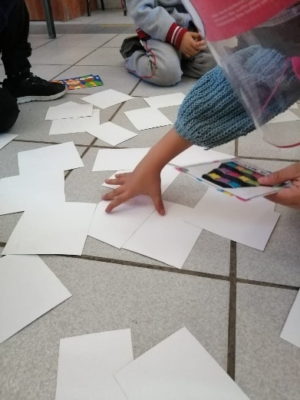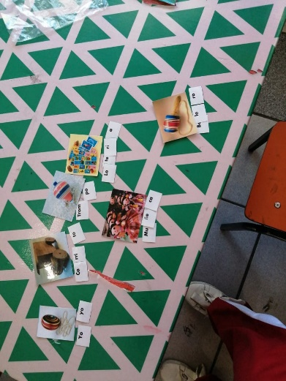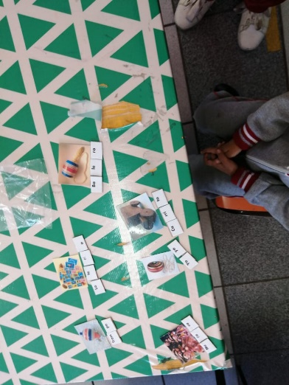

REFERENCIAS

<file:///C:/Users/mvill/Downloads/Dialnet-PiagetYFreudAcercaDeLaMemoriaInfantil-3268444.pdf>

<https://www.redalyc.org/pdf/284/28437146008.pdf>

|  |
| --- |
| MIÉRCOLES  17 de noviembre del 2021 |



El día 17 de noviembre se realizaron diferentes actividades que el día de ayer, pues los niños son los mismos martes y miércoles.

Se vieron leyendas, rompecabezas de las festividades que se seleccionaron, se retomaron los juguetes tradicionales porque crearon un balero.

**Según** Fernández M. (1993, p. 53) dice que: “El **rompecabezas** es un juego que presenta la imagen de un objeto, animal, personaje o escenas desintegradas en cortes. El niño debe recomponer el todo guiándose por lo colores y las líneas”.

Una de las estrategias de las estrategias que se puede emplear son los rompecabezas que consiste en dar al niño una imagen dividida en piezas para luego agruparlas guiándose por los colores o formas de piezas. Es por esta razón que como alternativa presentamos la estrategia del rompecabezas que permiten mejoran en niños la capacidad de atención. Teniendo en cuenta que al desarrollar esta estrategia reforzará también otras habilidades del niño y también se divertirán.

Esta estrategia es divertida y muy útil para los niños, porque además de que pasan un momento agradable, ponemos a funcionar la mente y se agiliza pues el rompecabezas lo hacen en un tiempo limite y eso hace que estén mas atentos a hacerlo más rápido y “ganar”.

La leyenda pertenece al género literario épico, que además incluye la epopeya, la fábula, el cuento, el mito y la novela. En la actualidad este género recibe el nombre de narrativo (Fournier, 2002). Además, Gennep (1982) considera que la leyenda corresponde al género literario denominado folklórico o popular. La leyenda, según Arnold van Gennep es una narración que “indica el lugar con precisión; los personajes son individuos determinados, tienen sus actos un fundamento que parece histórico y son de cualidad heroica”. Asimismo, agrega que es “la narración localizada, individualiza, objeto de fe” (Gennep, 1982, pp. 21, 28). Para Herreros (2010, p. 16), “la leyenda «lo que ha de ser leído», son aquellos relatos que explican lo que ya sólo podían entender [los hombres] con palabras, pues ya no se sentían parte de ello [de la Tierra]”. El Diccionario de la Lengua Española define la leyenda como “la relación de sucesos que tienen más de tradicionales o maravillosos que de históricos o verdaderos” (RAE, 2011).

La leyenda de “Los Volcanes”, fue la que se proyectó, se realizó una reflexión acerca de esta, la parte que les gusto fue la final, donde la pareja se convierte en volcanes, y eso fue lo que se identificó como algo muy relevante para ellos.



REFERENCIAS

<file:///C:/Users/mvill/Downloads/Dialnet-LaLeyendaUnRecursoParaElEstudioYLaEnsenanzaDeLaGeo-4106552.pdf>

972-Texto del artículo-2554-1-10-20151008.pdf

|  |
| --- |
| JUEVES  18 de noviembre del 2021 |



El día de hoy 18 de noviembre se retomaron algunas de las actividades vistas los dos días anteriores, porque no sé previó que los niños se repetían dos días seguidos y no salteados, es por eso por lo que el día de hoy se retomo los juguetes tradicionales, estos se trabajaron por medio del nombre, lo que se hizo fue construir sus nombres.

La tarea de escritura comenzaba al presentar de forma oral pares de palabras, pronunciadas por el entrevistador de forma tal que se evidenciara las sílabas que se repetían en ambas palabras, y luego se les pedía a los niños repetir oralmente. Después de este ejercicio, se pronunciaba nuevamente cada palabra y se le pedía al niño escribirlas.

En esta parte no se escribió nada solo se formo y se repitieron los nombres por aplauso, haciendo ruido con los pies y diciendo cada sílaba y al final diciendo la palabra.

Al hablar de juegos tradicionales nos referimos a aquellos juegos que, desde muchísimo tiempo atrás siguen perdurando, pasando de generación en generación, siendo transmitidos de abuelos a padres y de padres a hijos y así sucesivamente, sufriendo quizás algunos cambios, pero manteniendo su esencia. Son juegos que no están escritos en ningún libro especial ni se pueden comprar en ninguna juguetería (quizás solo algunos elementos). Son juegos que aparecen en diferentes momentos o épocas del año, que desaparecen por un período y vuelven a surgir. Kishimoto escribe al respecto, citando a Ivic: *"La modalidad denominada juego tradicional infantil, denominada así por el folklore, incorpora la mentalidad popular, expresándose sobre todo por medio de la oralidad. Considerado parte de la cultura popular, el juego tradicional guarda la producción espiritual de un pueblo en cierto período histórico. Esa cultura no es oficial, se desarrolla especialmente de modo oral, no queda cristalizada. Está siempre en transformación, incorporando creaciones anónimas de generaciones que se van sucediendo"* (Kishimoto 1994).

Estos autores dicen algo que se les dio a conocer a los alumnos que fue que los juegos tradicionales eran acciones que nuestros padres hacían a manera de juego, se vieron juguetes tradicionales mas no juegos, pero durante la semana se vieron varios a excepción de este día.

REFERENCIA

<https://www.redalyc.org/pdf/798/79890103.pdf>

<https://www.efdeportes.com/efd13/juegtra1.htm>

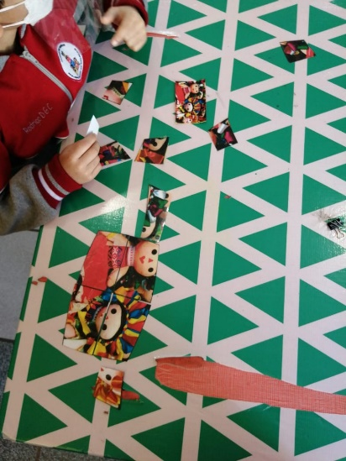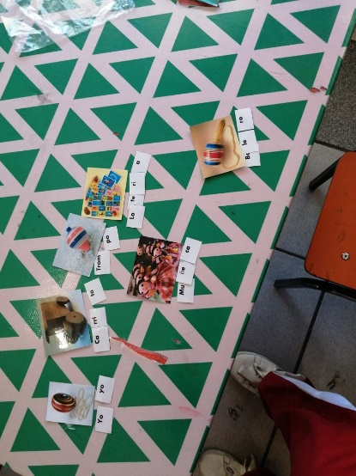

|  |
| --- |
| VIERNES  19 de noviembre de 2021 |



El día de hoy la clase fue de manera virtual, la asistencia fue de solo un alumno, lo cual hizo complicada la actividad en cuestión de los tiempos, pues se termino antes de lo pensado.

Se retomo el tema de los juguetes tradicionales, el alumno expuso el juguete que eligió como algo tradicional, era un tráiler de una película de CARS, y lo elegio por ser de madera, porque antes los carritos eran de este material.

Al hablar de juegos tradicionales nos referimos a aquellos juegos que, desde muchísimo tiempo atrás siguen perdurando, pasando de generación en generación, siendo transmitidos de abuelos a padres y de padres a hijos y así sucesivamente, sufriendo quizás algunos cambios, pero manteniendo su esencia. Son juegos que no están escritos en ningún libro especial ni se pueden comprar en ninguna juguetería (quizás solo algunos elementos). Son juegos que aparecen en diferentes momentos o épocas del año, que desaparecen por un período y vuelven a surgir.

También se trabajaron las silabas, anteriormente hay autores que mencionan que las silabas es un método para lograr que los niños lean a temprana edad.

